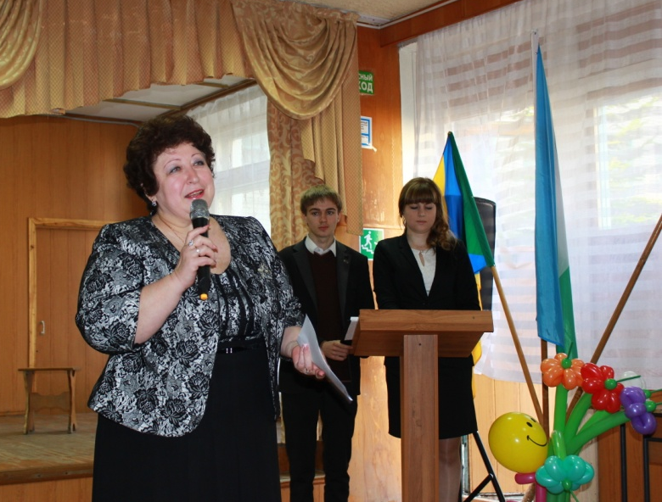
В дни весенних каникул вот уже третий год подряд свои двери распахнула средняя школа № 12 города Невинномысска для проведения педагогического фестиваля «Содружество». Открыла фестиваль Светлана Борисовна Денисюк, начальник управления образования администрации города Невинномысска.
Фестиваль проходил под девизом «Учение с увлечением, воспитание – с любовью и радостью». И он был выбран неслучайно. Посетили творческие мастерские, обменялись интересными находками в работе 352 педагога города. Педагогический опыт, мастер-класс представили 54 педагога образовательных организаций города.
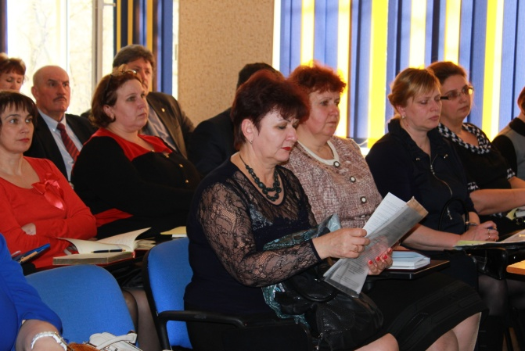
В «Школе современного руководителя» Анжелика Вячеславовна Пушкарская, директор «Центра развития образования» города Невинномысска, осветила проблемы и перспективы дошкольного образования по материалам Всероссийской конференции «Дошкольное образование 2014: практическая реализация новелл Закона и требований Стандарта».
Гость фестиваля - Манаева Лора Николаевна, председатель Ставропольской краевой организации Профсоюза работников народного образования и науки Российской Федерации, в своем выступлении коснулась изменений, внесенных в Положение об оплате труда руководителей и педагогических работников, подходов в составлении эффективных контрактов.
Директор СОШ № 12 Ирина Владимировна Белякова провела мастер-класс для руководителей образовательных организаций «Методы совершенствования программы развития общеобразовательной организации». Были показаны интересные формы работы с педагогическим коллективом, административным корпусом школы.
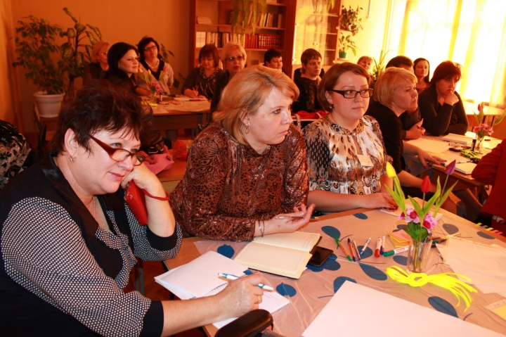
А в это же время в «Школе передового завуча», методист «Центр развития образования» Наталья Викторовна Божко, обозначила проблему развития инновационного мышления педагогов образовательных организаций. Участникам была предложена технология работы «The World Café», авторами которой являются Juanita Brown и David Isaacs.
Не остались без ликбеза и заместители по воспитательной работе. В «Школе креативного организатора», под руководством методиста «Центра развития образования» Владимира Михайловича Ткачука, проходил интерактивный классный час.
Для участников «Содружества» был проведен межведомственный круглый стол по проблемам профилактики безнадзорности и правонарушений несовершеннолетних в городе Невинномысске. Свои выступления на круглом столе представили:
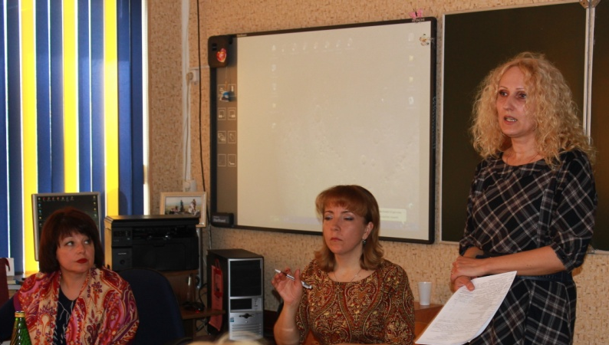
- начальник отдела по делам несовершеннолетних и защите их прав администрации города Невинномысска Л.А. Кузнецова; начальник отделения по делам несовершеннолетних отдела участковых уполномоченных полиции и по делам несовершеннолетних отдела МВД России по городу Невинномысску Н.В. Леонтьева; уполномоченный по правам ребенка в городе Невинномысске О.А. Сверкунова; главный специалист по труду и социальной поддержке населения администрации города Невинномысска Н.В. Крысова; заместитель директора по воспитательной и реабилитационной работе Центра «Гавань» Е.И. Вершкова; директор СОШ № 3 Е.Е. Дементиенко; директор СОШ № 15 С.П. Мухоед.
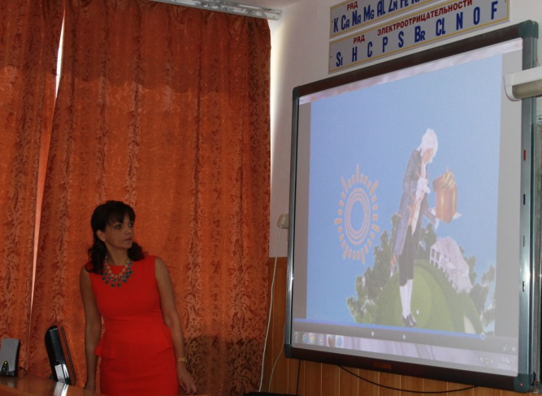
Учитель гимназия № 9 Рыбальченко Инна Геннадиевна представила прикладную систему конструирования нелинейного урока с помощью ИКТ, открыв тем самым новые перспективы и возможности для учителя и ученика на уроке.
Хавшабова Ольга Анатольевна, педагог дополнительного образования ЦДТ, открыла свой мастер-класс словами А.П. Чехова «В человеке все должно быть прекрасно: и лицо, и одежда, и душа и мысли…». Об осанке, походке, умении держаться в любой ситуации рассказывала Ольга Анатольевна педагогам.
Педагог дополнительного образования ДОУ № 22 Бойко Наталья Ивановна покорила участников фестиваля мастер-классом «Живопись У-син – как способ самопознания и самосохранения в условиях социума риска и угроз». Под её руководством рождались интересные образы, играли яркие краски.
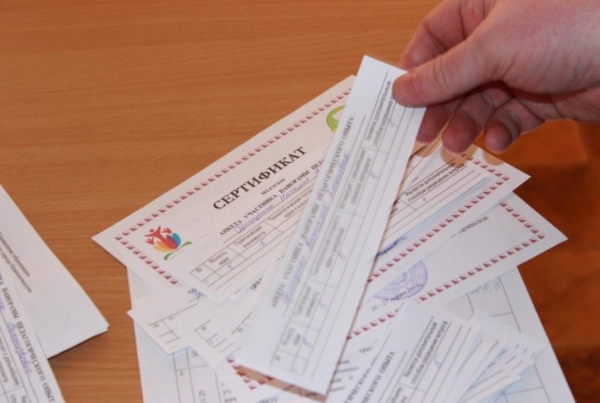
В рамках фестиваля «Содружество - 2014» был подведен итог городского конкурса «Мой лучший урок». Лауреатами конкурса стали Братилева Светлана Александровна (СОШ № 2), Омельян Татьяна Валерьевна (СОШ № 3). Дипломом 3 степени отмечен урок Баталиной Натальи Игоревны (СОШ № 8), 2 степени Алавердовой Александры Андреевны (гимназия № 9), Диплом 1 степени заслуженно завоевал урок учителя физики и информатики Рыбальченко Инны Геннадиевны (гимназия № 9).
Организаторы фестиваля провели рейтинг среди участников фестиваля: большим числом голосов отмечен опыт работы Татариновой Е.М., Бурьяницы О.П.(СОШ № 12), Ганзюковой Н.А. (СОШ № 15), Мезенцевой М.С. (СОШ № 20); воспитателей – Паронян С.А. (ДОУ № 10), Манагаровой М.В. (ДОУ № 42), Голяндиной Н.А (ДОУ № 42), Шевченко С.В. (ДОУ № 19); педагогов дополнительного образования – Ведлер О.Н. (гимназия № 10 ЛИК), Гордеевой Т.Ю. (ДЮСШ «Рекорд»); мастер-класс – Бобиной Е.М., Бойко Н.И. (ДОУ № 22), Хавшабовой О.А., Диденко Т.Л. (ЦДТ). Всем участникам педагогического фестиваля вручены Сертификаты.
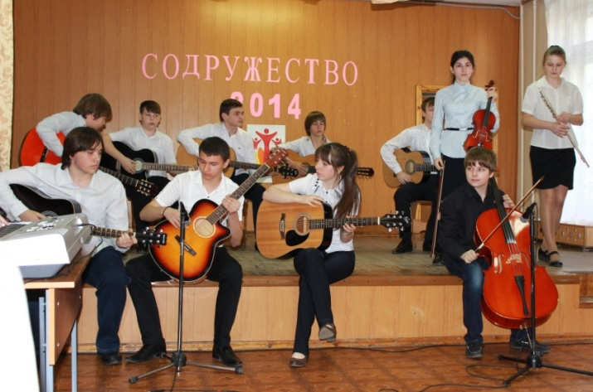
Концертная программа фестиваля была яркой и запоминающейся. Юные артисты под руководством Коваленко Елены Владимировны, учителя музыки СОШ № 12 порадовали всех своими номерами.
В течение всего фестиваля организаторами фестиваля поддерживалась атмосфера благоприятная для профессионального общения коллег.
Закрывая фестиваль, директор ЦРО города Невинномысска А.В. Пушкарская, от всей души пожелала всем участникам педагогического фестиваля покорять новые вершины мастерства. Находить друзей в профессиональном сообществе и делиться новаторскими идеями. Открывать горизонты для творчества. Внедрять новации в образование и воспитание, а весной 2015 года поделиться опытом с коллегами.
Методисты «Центра развития образования»
Н.В. Божко, В.М. Ткачук

